**Лукашевич Текля Леонова (Łukaszewiczowna Tekla)**

27 сентября 1797 г – крещение (НИАБ 136-13-894, лист 34об, №56/1797-р (ориг)), (РГИА 823-2-18, лист 260об,№37/1797-р (коп)).

**НИАБ 136-13-894:** Лист 34об. **Метрическая запись №56/1797-р (ориг).**

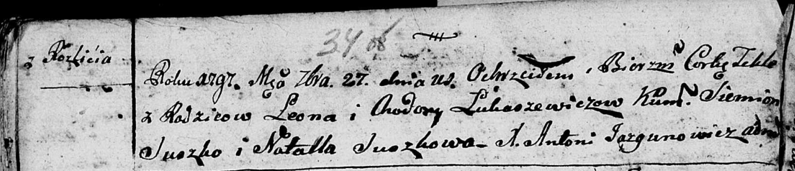

Дедиловичская Покровская церковь. 27 сентября 1797 года. Метрическая запись о крещении.

Łukaszewiczowna Tekla – дочь родителей с деревни Разлитье.

Łukaszewicz Leon – отец.

Łukaszewiczowa Chodora – мать.

Suszko Siemion - кум.

Suszkowa Natalla - кума.

Jazgunowicz Antoni – ксёндз.

**РГИА 823-2-18:** Лист 260об. **Метрическая запись №37/1797-р (коп).**

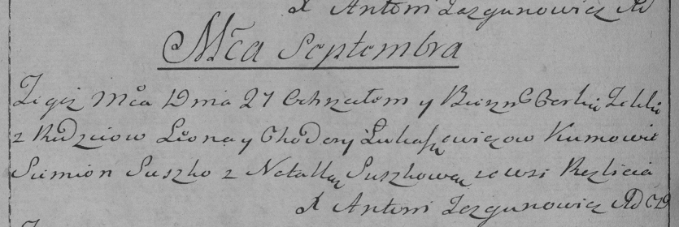

Дедиловичская Покровская церковь. 27 августа 1797 года. Метрическая запись о крещении.

Łukaszewiczowna Tekla – дочь родителей с деревни Разлитье.

Łukaszewicz Leon – отец.

Łukaszewiczowa Chodora – мать.

Suszko Siemion – кум.

Suszkowa Natalla – кума.

Jazgunowicz Antoni – ксёндз.